压力管道无损检测比例问题
压力管道无损检测是保证压力管道安装质量的重要一环。然而，我们时刻看到，很多人对检测比例充满疑问，无从下手。究其原因，便是可执行的标准过多，常常无从执行。那么，我们以最常见的原GC类工业管道为例，聊聊这件事儿。

◆原GC类工业管道（不含GCD管道），常见的无损检测标准有哪些？
GB/T20801《压力管道设计规范 工业管道》。国家为配合TSG D0001《压力管道安全技术监察规程-工业管道》所编标准，在压力管道国家标准体系中，有着较高的地位。
GB50235《工业金属管道工程施工规范》和GB50184-2011 《工业金属管道工程施工质量验收规范》体系，一般配合使用，工业管道施工和质量验收最常见的标准体系。
SH3501《石油化工有毒、可燃介质钢制管道工程施工及验收规范》和GB50517《石化金属管道工程施工质量验收规范》体系，一般配合使用，是炼油和石油化工行业执行较多的工业管道施工和质量验收体系。

HG20225 《化工金属管道工程施工及验收规范》体系，原为化工部系统几家设计院长期采用的工业管道施工和质量验收体系。
GB50316《工业金属管道设计规范》体系，是比上述标准更具有历史的工业管道施工和质量验收体系。在国内化工产业蓬勃发展的初期，较大篇幅引进ASMEB31.1和ASMEB31.3建立起的一个体系。

◆对于常见工业管道的无损检测，这些标准体系都是怎么规定？各自有什么特点？
GB/T20801《压力管道设计规范 工业管道》将压力管道的检查等级分为Ⅰ、Ⅱ、Ⅲ、Ⅳ、Ⅴ五个等级，其中Ⅰ级最高，Ⅴ级最低。按管道级别、剧烈循环工况、材料类别和公称压力确定管道检查等级。如：GC3 级管道的检查等级应不低于Ⅴ级；剧烈循环工况管道的检查等级应不低于Ⅰ级；公称压力大于PN50 的碳钢（本规范要求冲击试验）管道应不低于Ⅱ级。在划分检查等级后，按照下表确认检验比例：
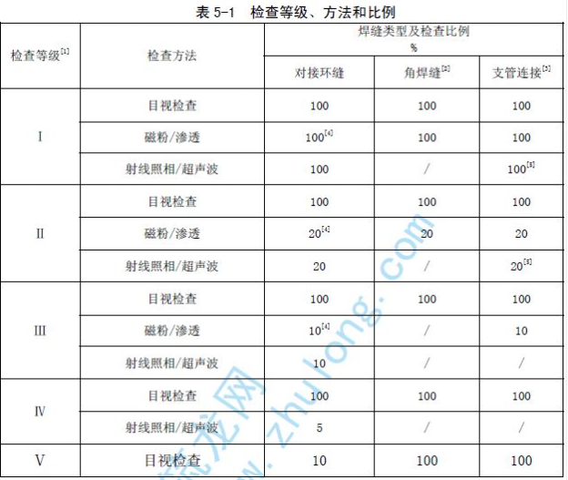

GB50235《工业金属管道工程施工规范》和GB50184-2011 《工业金属管道工程施工质量验收规范》体系将工业管道分为分为Ⅰ、Ⅱ、Ⅲ、Ⅳ、Ⅴ五个等级，这种分法所执行的原则与GB20801大致相同，但不完全相同。而后，按下表确定无损检测比例：
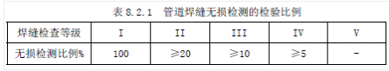

SH3501《石油化工有毒、可燃介质钢制管道工程施工及验收规范》和GB50517《石化金属管道工程施工质量验收规范》体系将工业管道按介质属性和设计条件分为SHA、SHB、SHC三大类13小类。按下表确定无损检测比例：

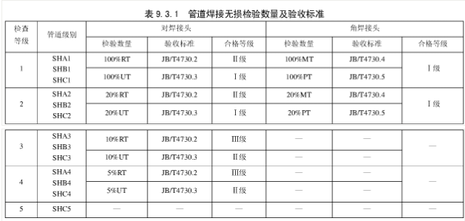

HG20225 《化工金属管道工程施工及验收规范》体系把工业管道按介质属性和设计条件分为A、B、C三大类11小类。进而按下表确定检测比例：
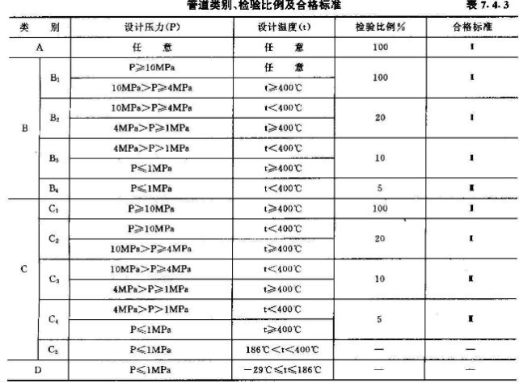

GB50316《工业金属管道设计规范》体系参考ASMEB31.3的做法，把工业管道分为A、B、C、D四类，按下表确定检验级别：
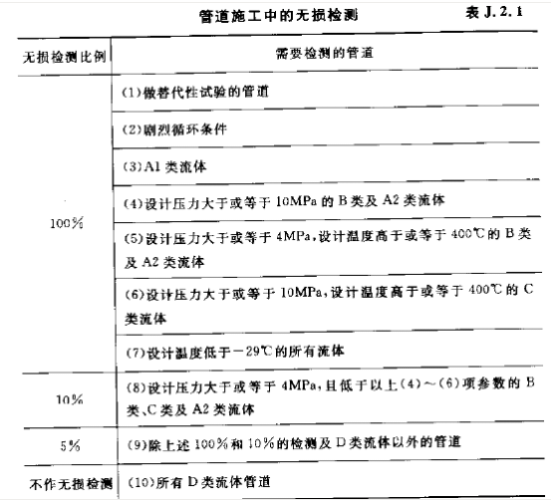
◆写了这么多，我们的看法是什么？
（1）很明显，通过对比，我们发现，以SH3501/GB50517、HG20225为代表的行业标准在无损检测检验要求上高于GB/T20801、GB50235/GB50184、GB50316体系。这符合行业标准要求高于国家标准的大原则。
（2）GB50316体系源自ASMEB31体系，随着国内压力管道标准体系的建设和完善，已经越来越与当前的管理体系和先进的技术理念格格不入。这也是该标准被废止呼声高的原因。
（3）HG20225体系也存在使用单位越来越少，升版极其不及时的现状。
（4）GB/T20801和GB50235/GB50184体系以及SH3501/GB50517体系越来越占主导地位。
（5）任何一个项目，选择什么样的标准进行无损检测，应由建设单位和设计单位沟通后确定。若业主或总包单位考虑控制成本，则优先GB/T20801和GB50235/GB50184体系。若业主或总包单位对施工质量有较大顾虑，或者本身施工单位的焊接作业及焊接管理能力不强，则可选SH3501/GB50517体系进行无损检测管控。必要时，也可对无毒不可燃介质管道，选用GB/T20801和GB50235/GB50184体系进行无损检测，对有毒可燃介质采用SH3501/GB50517体系进行无损检测，做到质量与费用的协调。
（6）无论采用哪一种标准作为无损检测的依据，从法规层面上都是可取的。作为一个规范的设计单位，应根据要求将无损检测的比例和方法明确在设计文件中，作为焊接施工质量验收的依据。
（7）从管理部门层面，应尽快推动陈旧标准清理，是废止还是升版，需有一个明确果断的说明，也可一定程度上减少从业人员的困惑。

